**Сигнальная аппаратура**

Предназначена для выдачи сигналов о состоянии систем летательного аппарата. Сигнальная аппаратура делится на:

- сигнальную аппаратуру состояния систем

- сигнализацию для пассажиров

Для сигнализации состояния систем на приборных досках и э\пультах установленных сигнальные табло:

- зеленые - нормальная работа

- желтые- ненормальная работа

- красные - аварийный режим (день-ночь)

Табло соединены на ЛА системой аварийной сигнализации (САС). Сигналы от всех систем поступает в САС. Кроме световой сигнализации на ЛА применяется звуковая сигнализация в виде сирены (С1) и речевой информации.

К наружной (внешней) сигнализации относят:

- сигнальные маяки (СМИ,СМИ-2КМ, МСЛ-3)

- огни АНО.

Внешняя световая сигнализация служит для обозначения положения самолетов и вертолетов в воздухе и на земле, связи между их экипажами и с землей. Огни внешней световой сигнализации в целях безопасности полетов должны обеспечить видимость и различимость от других источников света на заданных дальностях. Для АНО по международным правилам полный угол действия всех трех огней равен 3600 и 1800 -в вертикальной плоскости.

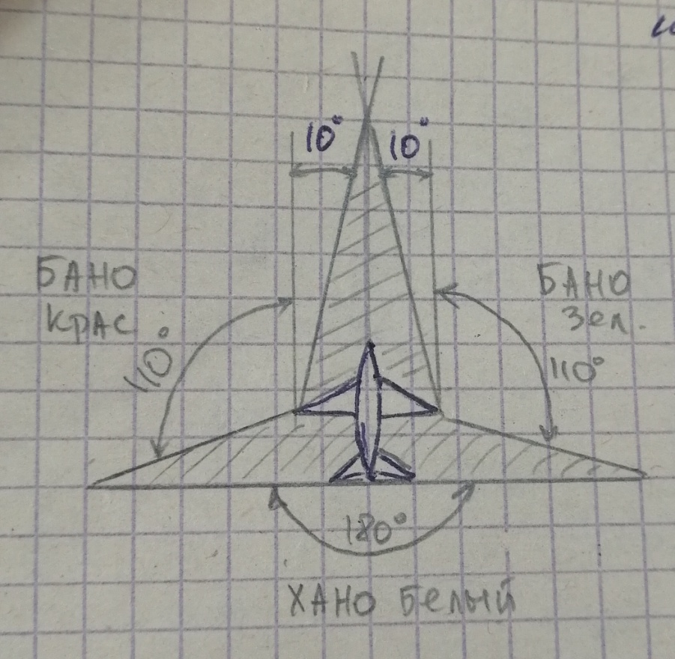

Характеристика распределения силы света АНО подбирается в зависимости от скорости полета, чувствительности глаза, времени вывода самолета из опасных зон, от состояния атмосферы (Например: при скорости самолета равном 1000км\ч величина безопасной дальности при средних метеоусловиях равна 30км, а потребляемая максимальная сила света 10000св(свечей) .

На скоростных ЛА устанавливаются огни предупреждения столкновения (самостоятельный импульсный маяк СИМ). Маяк создает 60 импульсов в 1 минуту длительностью около 0,6 сек.

Посадочное и рулежное освещение осуществляется специальными посадочными и рулежными фарами. Посадочные фары включается на участке планирования при высоте равной 100-150 метров. На ЛА они устанавливаются так, чтобы угол между линией зрения летчика и направлением полета был не более 10-150 , а между линией зрения и горизонтом - 12-130 .

Рулежная фара для предотвращения столкновения с препятствиями при рулении должны иметь углы действия:

- в вертикальной плоскости 220

- в горизонтальной не менее 900

На современных ЛА применяются выдвижные посадочные фары ( ЛФСВ-45), выдвижные посадочно-рулежные фары (ФРС-200, МПРФ-1), рулежные фары ( ФР-100).Максимальная сила света посадочной нити накаливания равна 35000св. при потребляемой мощности 600Вт, а рулежной нити 15000-20000св. и потребляемая мощность 70-100Вт. Посадочные лампы-фары устанавливают, как правило снизу фюзеляжа или крыльев, а рулежные на стойке шасси ЛА.

**Светотехническое оборудование МИ8-МТВ**

Включает в себя:

- аэронавигационные огни БАНО-45 и ХС-39

- две посадочно-поисковые фары ФПП-7

- рулежная фара ФР-100

- проблесковый маяк МСЛ-3

- строевые огни ОПС-57

- контурные огни

- система красного подсвета электропульта, приборных досок, центрального пульта и отдельных приборов

- система световой сигнализации

- освещение кабин, радиоотсека и хвостовой балки.

БАНО-45 и ХС-39 - служит для светового обозначения вертолета , обнаружения его, определения положения и направления движения в ночных условиях, как на земле, так и в воздухе, кроме того аэронавигационные огни служат также для световых сигналов условным кодом. БАНО-45 - красного света, установлен по левому борту носовой части фюзеляжа между шпангоутами 1Н-2Н. Зеленый БАНО-45 справа. ХС-39 белого цвета расположен на обтекателе концевой балки . БАНО-45 применяется со специальной самолетной лампой 28В 24Вт типа СМ-22. ХС-39 - с лампой СМ-28-10 . Цепь питания БАНО и ХС подключена к аккумуляторной шине через АЗС "АНО" установленных на панели АЗС электропульта.

Посадочно-поисковые фары ФПП-7 предназначена для освещения места аварийно-спасательных и других работ производимых с вертолета, а также для отыскания посадочной площадки, освещения места посадки и многое другое. Состоит из:

- светотехнической системы

- механизма выпуска и уборки фары

- механизма поворота фары

- основания.

Фары ФПП-7 установлены внизу носовой части фюзеляжа между шпангоутами 2Н- 3Н питание от аккумуляторной шины (правая фара), левая фара- от шины ВУ. Выпуск уборка и поворот каждой фары осуществляется соответствующей кнопкой 4КНР "ФАРА" установленной на левой и правой ручкой шаг-газа.

ТТД ФПП-7

|  |  |
| --- | --- |
| Напряжение питания | 27В±10% |
| Ток потребления каждым эл\двиг | не менее 0,7А |
| Угол выпуска светотех. система | от 0 до 1200 |
| Время выпуска светотех. системы до угла 1200 | не менее 12 сек |
| Время поворота на 3600 | не менее 20 сек |
| Лампа фары СМФ-28-450 | однонитевая |
| Потребляемый ток | не менее 16,5 А |
| Максимальная сила света | не более 120000св |
| Режим работы | 5мин горения,5мин перерыв |

**Проблесковый маяк МСЛ-3**

Маяк сигнальный ламповый МСЛ-3 предназначен для светового обозначения траектории движения вертолета при полетах ночью и служит для обеспечения безопасности полетов. Установлен сверху на хвостовой балки по оси симметрии между шпангоутами 3-4. Состав:

- Основание

- Корпус

-Вращающаяся платформа

- Зеркальная лампа СМ-28-60

- Светофильтры

- Электромеханический привод

- Индекс разъема

Питание от шины ВУ через АЗСГК-10 "проблесковый маяк"- является одновременно выключателем . АЗС размещен на правой боковой панели электропульта.

ТТД ФПП-7

|  |  |
| --- | --- |
| Напряжение питания | 27В±10% |
| Ток потребления каждым эл\двиг | не менее 0,15А |
| Ток потребления эл\лампы | не менее 5А |
| Частота проблеска | 90±13 пробл\мин |

**Строевые огни ОПС-57**

Предназначены для облегчения вертолета группы идущим сзади, задачу формирования и соблюдения строя при групповых полетах ночью или в условиях плохой видимости. На вертолете - 3 строевых огня ОПС-57 сверху на шпангоуте 22, 7, 15 хвостовой балки. Питание от шины ВУ через АЗСГК "строевые огни". Включение строевых огней осуществляется переключателем ППНГ-15К "Строевые огни тускло-ярко" .

**Контурные огни**

Служат для светового обозначения контура ометаемой плоскости несущего винта. В качестве светильника в контурных огнях применяются лампы СЦ-88, установлены в специальных патронах, внутри концевых обтекателей .

Питание контурных огней осуществляется от шин переменного тока через предохранитель ПМ-2, понижающих трансформатор ТН-115\7,5 и токосъемник несущего винта. Контурные огни включаются выключателем В-200К.

**Система красного подсвета**

Предназначена для освещения простым светом шкал и трафаретов приборов и элементов управления, размещенных на приборных досках и электропульте летчиков, а также расположенных отдельно. Система красного подсвета включает в себя:

- арматуру красного подсвета АМП (аппаратура подсвета малогабаритная)

- щелевые светильники

- лампы СМ-37 (СМ-28-0,5)

- аппаратуру управления и регулирования.

Щелевые светильники СВ предназначены для освещения шкал приборов, смонтированных как на электропульте летчиков и приборных досках, так и отдельно.

Схемой предусмотрено отдельное питание и регулирование красного подсвета левой, средней и правой части электропульта, приборных досок и отдельных приборов. Напряжение питания не менее 20В.